附件3：

缴存基数年度调整操作指引

一、缴存基数年度调整

业务描述
单位年度基数调整。住房公积金缴存基数按照职工本人上一自然年度月平均工资每年调整一次（缴存年度为当年7月1日至次年6月30日）。新的公积金缴存年度按核定后的缴存额汇缴，且在一个缴存年度内不再变更。
一个单位一个公积金缴存年度（7月至次年6月）内只能办理一次年度调基业务，当年新参加工作和新调入职工在年度基数调整时，不再重新核定。

功能导向图
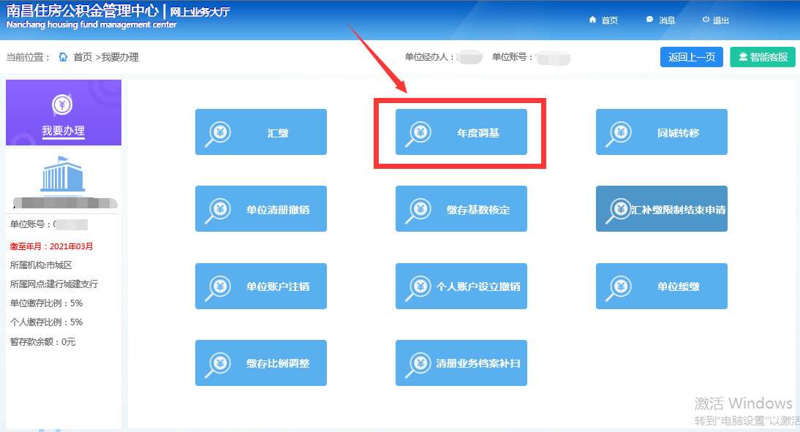

具体操作
1、菜单地址：首页—我要办理—年度调基。经办人进入基数调整清册页面，页面如下：

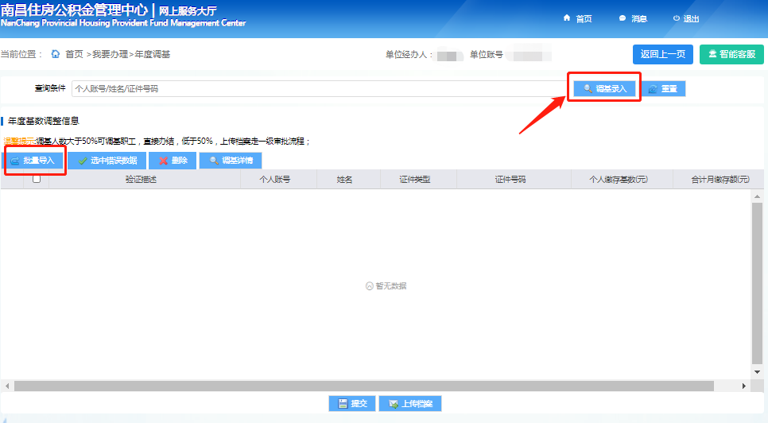
2、点击基数调整清册页面中“调基录入”按钮，进入基数调整受理页面，（也可选择批量导入）页面如下：
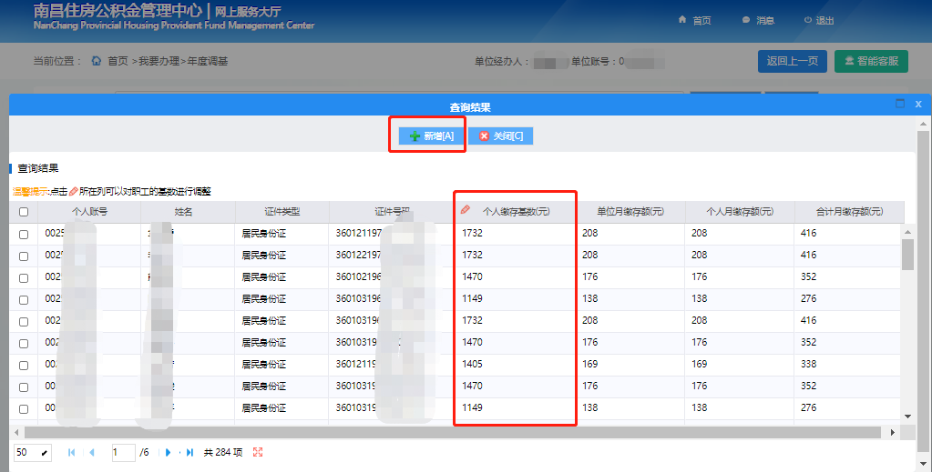
页面默认显示单位所有正常状态的职工信息，也可在查询条件栏内录入职工基本信息，点击“查询”按钮，查询结果栏中显示查询结果。
3、在需要基数调整的职工账户信息行中“个人缴存基数”列录入金额，调整后缴存额自动计算显示。录入完成并核对信息无误后，点击“保存”按钮，页面关闭，数据自动显示到上级页面中的基数调整清册数据列表栏内。
4、正常范围内的基数调整，选择数据，点击“提交”按钮，提示业务办理成功，业务自动办结。不在正常范围内的基数调整业务，需要提交材料至中心人工复核。若中心审核未通过，可在首页——我要查询——网上业务办理查询中，选择“年度调基”查询业务进度及未通过原因（也可在手机短信中查看未通过原因），根据未通过原因整改后重新提交至中心审核，直至审核通过。
5、如果已经保存但还未提交的数据，需要删除的，选中数据，点击“删除”按钮，即可对该条数据进行删除。
6、在提交汇缴登记之前有两种撤销方式：第一种是在首页—查询打印—网上业务办理查询中，选择业务类型“年度调基”，选中业务数据，点击“撤销”，如图：
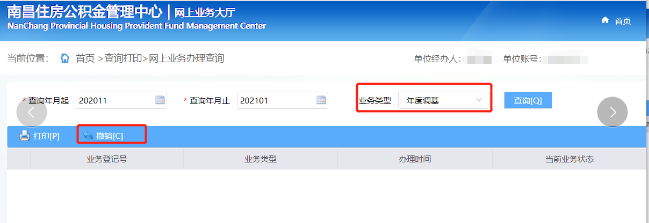
第二种是在首页——我要办理——年度调基里面，点击“调基详情”按钮，如图：
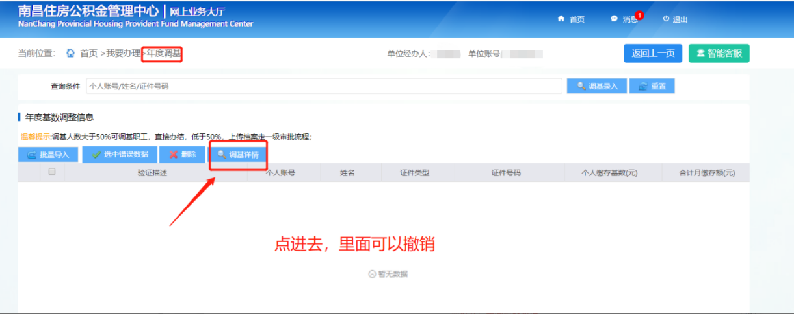
7、在提交了汇缴登记之后，若单位发现年度调基数据错误，需要修改的，需先撤销汇缴登记，再撤销年度调基。
8、若单位为机关单位、事业单位、国有企业的，还需填录“基数核定表”数据，“基数核定表”个人工资合计数须与个人缴存基数金额一致才可保存提交业务。
9、上传档案《年度缴存清册》。

批量导入
- 点击文件导入按钮，可以通过模板批量导入基数调整职工信息模板、职工基数调整年审模板进行业务办理，页面如下：
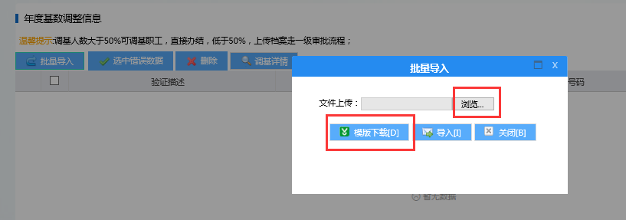
该页面可以下载职工基数调整批量导入模板。
2、该页面中，点击“选择文件”按钮，进入到该文件所在地址进行选择，最后点击“导入”按钮，系统会自动判断数据的有效性、完整性并进行提示。导入的数据显示在变更清册数据列表栏内，根据验证描述选择符合要求的数据，点击“提交”按钮，系统弹出“业务办理成功”的提示；在未点击提交之前，可在该页面中点击“删除”按钮可对选中数据进行业务的撤销操作。
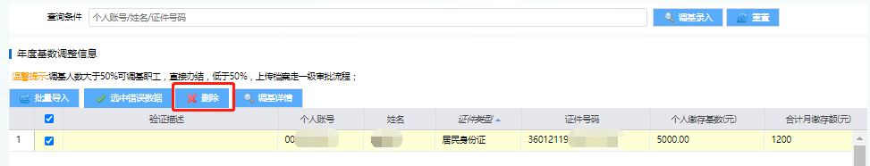
- 若中心审核未通过，可在首页——我要查询——网上业务办理查询中，选择“年度调基”查询业务进度及未通过原因（也可在手机短信中查看未通过原因），根据未通过原因整改后重新提交至中心审核，直至审核通过。

二、缴存基数核定

业务描述
国有企业、机关单位、事业单位的，需填录“基数核定表”数据，“基数核定表”个人工资合计数须与个人缴存基数完全相符。

功能导向图
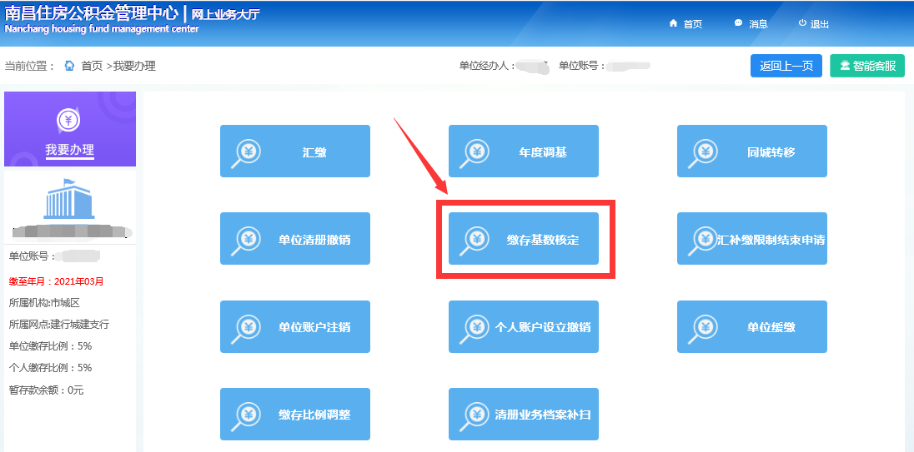

具体操作
菜单地址：首页——我要办理——缴存基数核定：

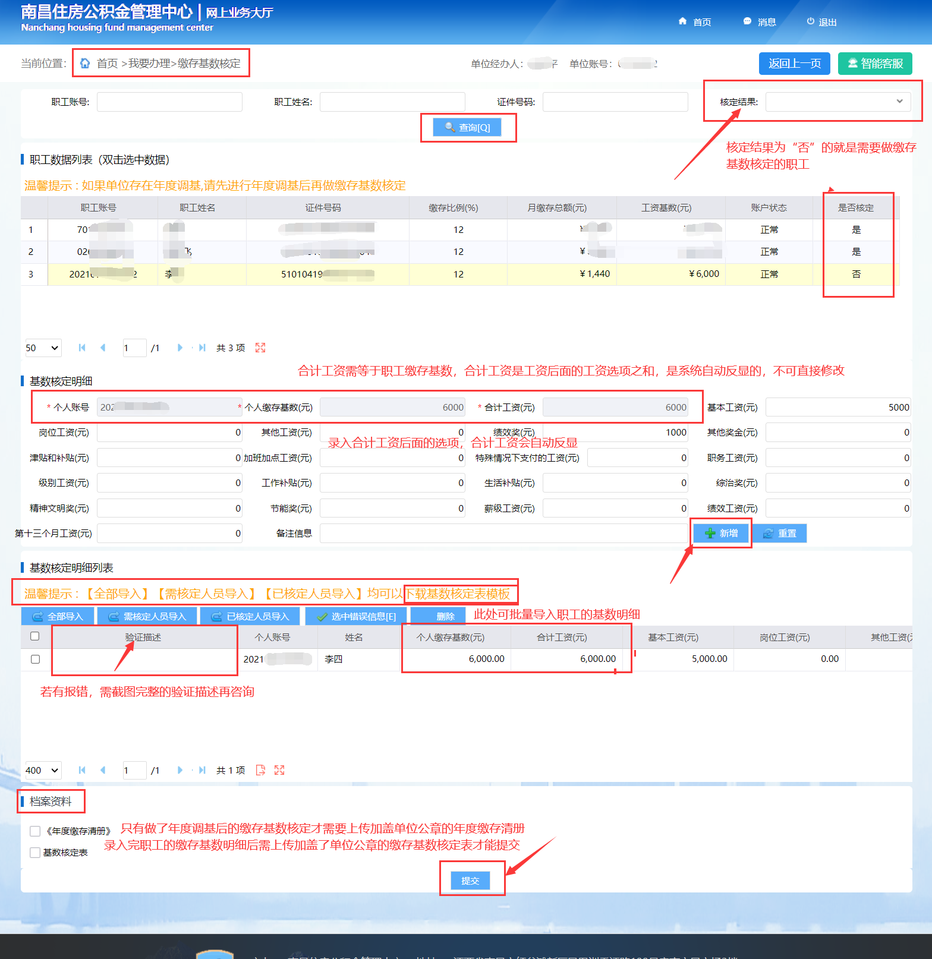
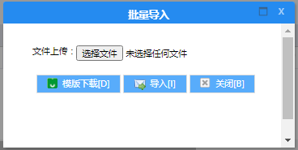
1.可以在上方输入职工账号等信息查询，也可在职工数据列表中双击选中需要核定的数据（若单位人数较多，可选择核定结果为“否”的，进行筛选，也可在页面中间“需核定人员导入按钮”里导出需要核定的人员名单，填写后批量导入）录入基数核定明细，合计工资需与职工缴存基数一致，然后点击新增，全部职工信息调整完且上传相应的档案资料后点击提交即可。
2.也可在基数核定明细表中选择“批量导入”，先选择模板下载，录入职工基数明细信息后点击选择文件导入，上传相应的档案资料然后提交即可。
3.只有做了年度调基才需要上传加盖单位公章的年度缴存清册，基数核定表是只要做了缴存基数核定业务都需要上传，可在该页面中间导出模板，填写加盖公章后拍照上传。

系统提示：“存在[x]名职工的缴存基数和职工明细不符”
原因和解决办法：是因为没有录入基数核定表，需在我要办理——缴存基数核定中，录入基数核定明细，合计工资需与职工缴存基数一致。也可在基数核定明细表中选择“批量导入”，先选择模板下载，录入职工信息后点击选择文件导入。
提示个人合计工资不等于缴存基数，可能是批量导入表格的格式不对，系统识别不出来，导致数据未导入成功，职工的个人合计工资需等于职工的缴存基数，批量导入模板里导出的数据不能改动，也不能删除第一行，带“*”的是必填项，没有数据的可以写0，但是不能不写，数字最好设置成文本格式。

